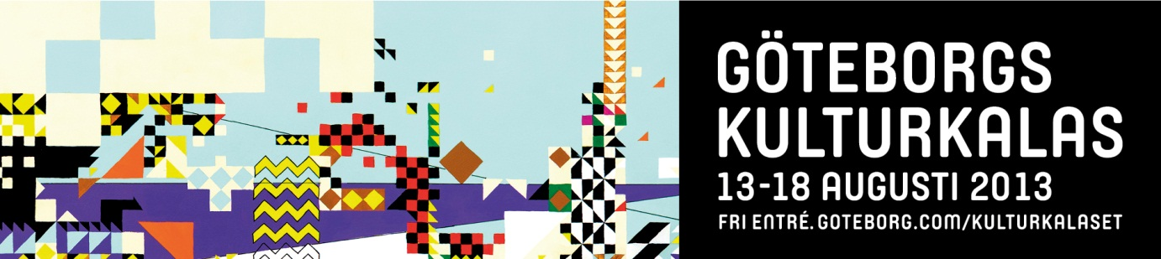

Körtävling och street games på Göteborgs kulturkalas

Imorgon den 13 augusti börjar Göteborgs kulturkalas och pågår i sex dagar. Årets Kulturkalas innehåller 1200 programpunkter och har något för alla. Bland nyheterna finns en körtävling på torsdagen och street games på Heden under tre dagar.

– Jag är otroligt stolt över årets Kulturkalas. Vi har en fantastiskt bredd med något för alla. Vår utmaning är att attrahera så många som möjligt, säger Tasso Stafilidis, operativt ansvarig för Göteborgs kulturkalas.

Mia Samuelsson, som är konstnärlig ledare för Göteborgs kulturkalas, lyfter gärna fram operaföreställnigen Ca Ira på Götaplatsen som inleder Kulturkalaset imorgon tisdag kl 21.00.
– Jag tycker det är alldeles speciellt med operan Ca Ira med Roger Waters som, sittande i en fåtölj, berättar en del av handlingen från scenen mellan de musikaliska akterna. Det kommer att bli storslaget med solister, vuxenkörer och barnkörer, säger Mia Samuelsson.

Rickard Söderberg är enda svenska operasångaren i föreställningen och han gör rollen som Slaven.
– Det är ett grymt ös, säger han om föreställningen.

Nyheter i urval:
- Körtävlingen torsdagen den 15 augusti från kl 16 på Kronhusgården med till exempel barbershopkör, barnkör och rockkör. Sju olika körer framför bland annat Kulturkalaslåten som är skriven av Simon Ljungman, medlem i Augustifamiljen och distriktansvarig i Sveriges Körförbund.
- Street games på Heden under tre dagar från fredag 16 augusti. En mix av idrotter där man kan prova på eller bara titta. 15-16 olika idrotter i streetversioner, till exempel innebandy, fotboll, basket, baseball, softboll och lacrosse. Även voltige (akrobatik på häst).

Urval favoriter som återkommer:
- Barnens kulturkalas håller till i Trädgårdsföreningen med massor av programpunkter – målning, teater, akrobater och prova på olika sporter med mera.
- Varietégatan med gatuartister för sjätte året i rad på Kungsportsplatsen. I år blir det bland annat komisk trolleri från Australien, jonglör från Italien och två danska luftakrobater. Utöver separata uppträdanden under dagarna blir det varje kväll en gemensam varieté kl 21.45.

Kulturkalasets programtidning finns bland annat på turistbyråer och bibliotek i Göteborg och Västra Götalandsregionen. På måndag den 12 augusti ligger den med som en bilaga i Metro Göteborg.

Hela programmet finns även på goteborg.com/kulturkalaset

Mer information:
Maria Björn, presskontakt Göteborgs kulturkalas, 031-3684036
Mia Samuelsson, konstnärlig ledare, 031-3684265
Tasso Stafilidis, operativt ansvarig, 031-3684271
Fakta Göteborgs kulturkalas
- Fri entré.
- En av Skandinaviens största stadsfestivaler.
- År 2012 innehöll programmet 1 300 programstarter och festivalen hade drygt 1,3 miljoner besök.
- 3 km långt feststråk i centrala Göteborg från Liseberg till hamnen vid Operan.
- Programmet innehåller alla typer av kulturgenrer och målgruppen är alla.
- Göteborgs kulturkalas genomfördes för första gången 2007 och är en utveckling av det tidigare Göteborgskalaset med anor från 90-talet.
- Evenemanget görs på uppdrag av Göteborgs stad och Västra Götalandsregionen. Syftet är att bjuda på ett årligt kalas som bidrar till ett varmare, mänskligare och roligare samhälle. Evenemanget ska också uppmärksamma och stärka kulturutbudet liksom bidra till att Göteborg och Västra Götalandsregionen blir än mer attraktiva att leva och verka i, samt att besöka.
- Evenemanget miljödiplomeras årligen av Göteborgs stad och uppfyller kriterierna i Fairtrade City Göteborg.

Göteborgs kulturkalas 13-18 augusti 2013 är ett samarbete mellan Göteborgs Stad, Västra Götalandsregionen och Göteborg & Co, som också projektleder evenemanget.
www.goteborg.com/kulturkalaset

